

㈱アスモフードサービス



高齢化社会が進むにつれ、高齢者ひとりひとりの食事形態に対応した食事提供が求められてきています。
咀嚼力の低下している方、飲み込む機能が低くなった方、胃での消化吸収機能が低下した方。このような様々な方が安心しておいしく召しあがれる新しい介護食の形として、従来の
「刻み食」「ミキサー食」とは違う「ソフト食」が広まってきています。
ソフト食とはミキサー食の前の段階の食事形態であり、刻み食やミキサー食と大きく異なる点として、「きちんとした形」はあるのに「噛み切りやすく飲み込みやすい」よう工夫されているということです。



当社では、嚥下や咀嚼機能が正常な方から、「噛みにくい」「むせやすい」「飲み込みにくい」など様々な機能低下のある方まで、幅広い方々に対応できるソフト食の提供を目指し、下記のポイントに重点をおいて取り組んでおります。




①舌でつぶせる硬さであること
②すでに食塊となっているような形であること
③すべりがよく移送しやすいこと



①程よい柔らかさで食べやすく、飲み込みやすくて安全
②健康な方も満足できる
③素材の風味を生かした味
④栄養面において優れている
⑤見た目がきれい

資料3



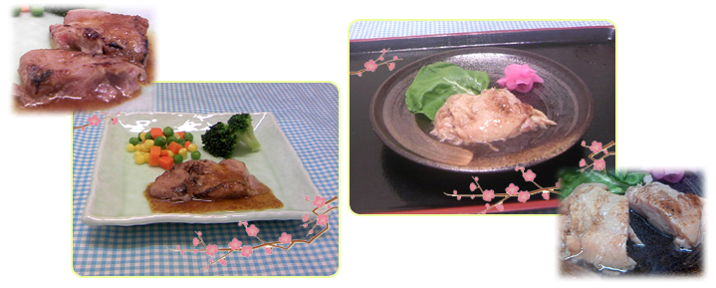

＊やわらかいかのたらこｿｰｽがけ
見た目と味は「いか」そのものですが、ふんわりと柔らかい食感です。色鮮やかなたらこソースとの組み合せが食欲を増進させます。

＊野菜茶巾の煮物
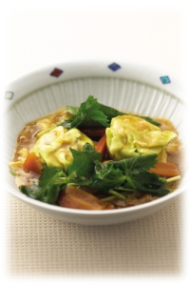
色とりどりの野菜を使用した、栄養価に富んだソフト食です。当社使用のソフト食は栄養価に優れ、消化がよいのが特徴です。

咀嚼力が低下してくると敬遠されがちなのが塊のお肉です。
当社使用のソフト食のお肉は、しっかりと焼き目がついており、普通のお肉と変わらない見た目ですが、
箸を入れるだけでほぐれ、舌でつぶせるほどやわらかい脂ののったお肉です。
和風にも洋風にもアレンジができるので、お客様の嗜好に合わせたメニューを提供しています。

＊信田煮の薄あんかけ
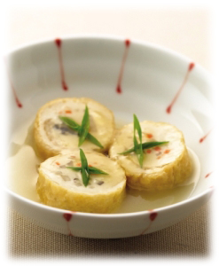
豆腐をベースにごぼう・人参等を混ぜ込み、油あげで巻いています。固い根菜類も舌でつぶせるやわらかさに仕上がっています。

*やわらか豚のロースステーキ *やわらか鶏ももの梅肉ソース






＊骨丸ごといわしの塩焼き

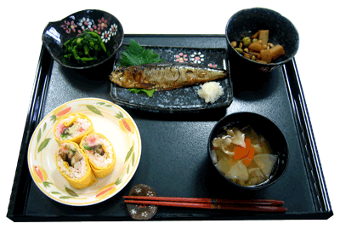



＊骨丸ごとさんまの塩焼き

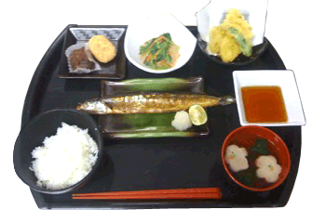


当社使用のソフト食のお魚は、頭から骨ごと食べられるお魚で、箸で骨までほぐれるやわらかさになっています。焼き目もついており、見た目は普通のお魚と変わらず、また魚本来の味をそのまま感じて頂けます。



メニュー名
ご飯・味噌汁・鰆の南部焼き・高野豆腐の炊き合わせ・ハムサラダ・生姜羹

一口大
常食

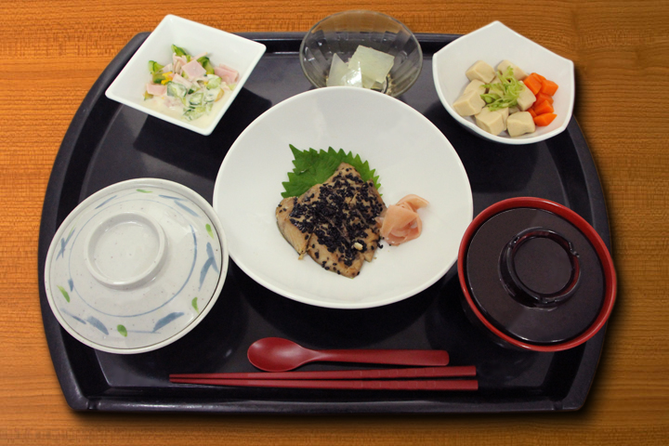

咀嚼力が低下し、握力の低下も伴って大きいものが食べずらくなってきた方に対応しております。

一般のお食事と変わらない普通食になります。
高齢者の方が食べやすいように、柔らかく仕上げております。

刻み
極刻み
極刻みトロミがけ食

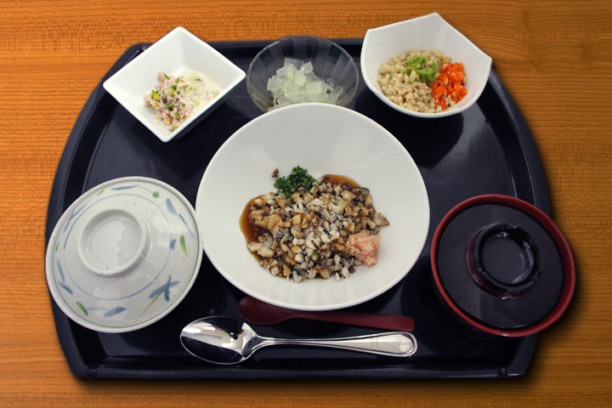
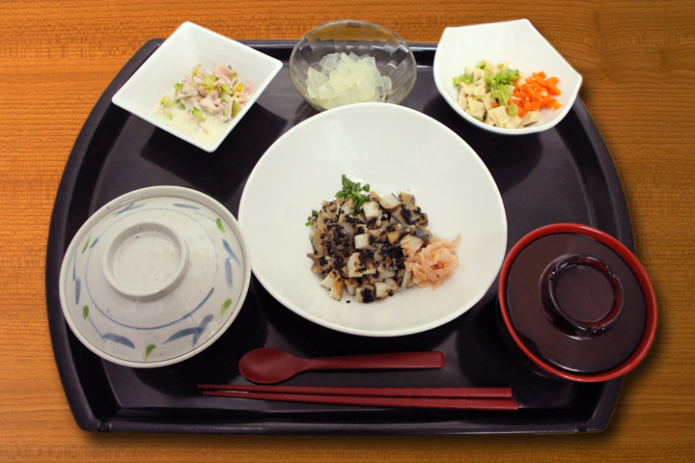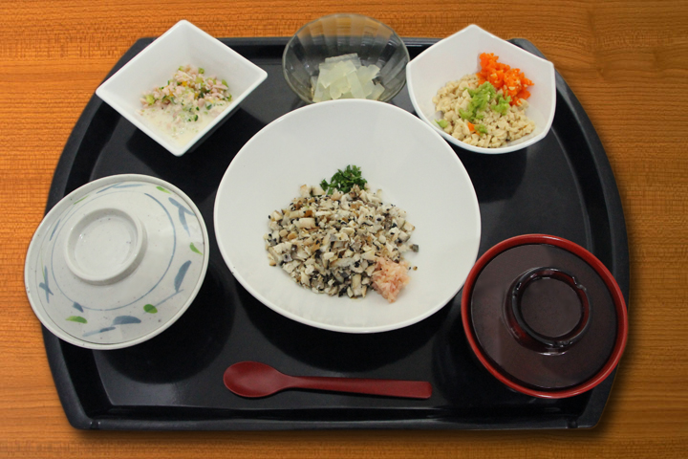

咀嚼力、嚥下力ともに低下し、
うまく食べれない方に対応
しております。

ミキサー
ソフト
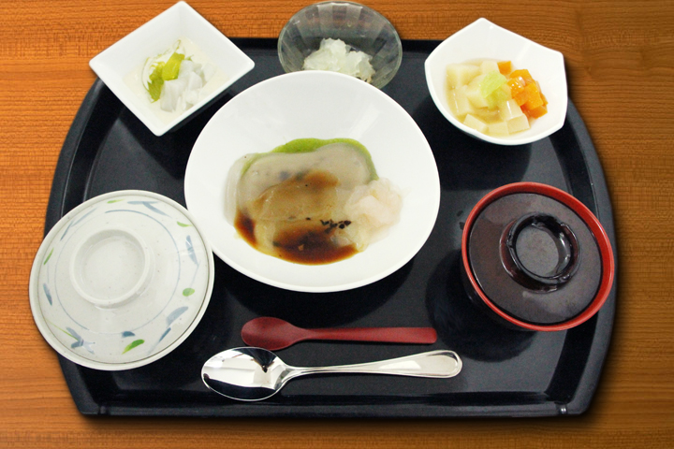
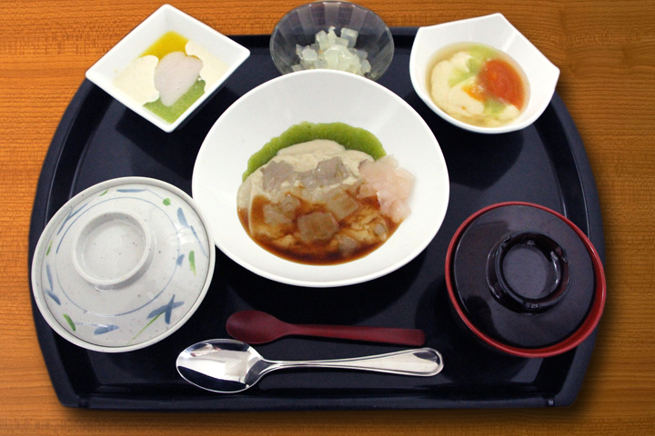

さらに咀嚼力など低下してきた方に全てをペースト状にし、嚥下しやすく加工し対応しております。

刻み食・ミキサー食は原型をとどめない為、見た目を大切にし、歯茎でもつぶせるような『ソフト食』の対応もしております。

